
PRESS RELEASE
Iniciativa de requalificação R4E: Maior relevância
em Ano Europeu das Competências
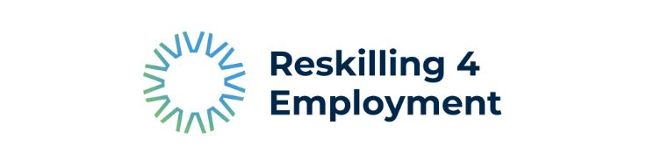
Bruxelas, 9 de junho de 2023: Especialistas em recursos humanos e legisladores participaram, em Bruxelas, na conferência Making Skills Count, assinalando o início do Ano Europeu das Competências, num momento em que a European Round Table for Industry (ERT) assinala o segundo aniversário do programa Reskilling 4 Employment (R4E).
O programa R4E é a resposta corporativa da Europa ao crescente desafio de competências resultante da transição digital e ecológica em curso. Estas mudanças estão a motivar uma enorme transformação nas tecnologias e processos das empresas europeias e das infraestruturas– ao mesmo tempo que aumentam a pressão competitiva global. Em resposta a estes fatores verifica-se um renovado investimento nas pessoas e na força laboral do futuro, com os líderes empresariais da Europa cada vez mais preocupados com a falta de qualificações, conforme revela o último inquérito ‘ERT CEO Confidence Survey’ (disponível aqui)
Com o R4E, as empresas europeias propõem-se a mobilizar empresas, agências públicas, governos e prestadores de formação para enfrentar o desafio das competências, oferecendo formas de requalificação profissional para os desempregados e para aqueles em risco de desemprego, direcionando-os para profissões mais procuradas. A ambição do R4E é desencadear um esforço conjunto que leve à requalificação de 5 milhões de pessoas até 2030.
Margaritis Schinas, vice-presidente da Comissão Europeia para o Modo de Vida Europeu, comentou: “Neste momento de mudança significativa, é vital encorajar e capacitar as pessoas para que se atualizem e se reciclem, de forma a garantirem as suas qualificações para o futuro. Oferecer oportunidades iguais para a força de trabalho europeia e colmatar as lacunas de qualificações nas transições digital e verde é essencial para garantir um futuro inclusivo, competitivo e próspero para os nossos cidadãos e empresas. É encorajador ver como uma abordagem proativa às competências está a ganhar relevância na agenda de tantos líderes corporativos, como demonstrado pelo programa R4E, desenvolvido por iniciativa da ERT. Isto demonstra que todos nós podemos e devemos ser criativos a enfrentar o desafio das qualificações, inclusive criando colaborações público-privadas. O Ano Europeu das Competências oferece uma oportunidade única para trazer o desenvolvimento de competências para o centro das atenções. Porque não basta falar de competências, mostrar as carências de competências ou enaltecer a importância da qualificação e requalificação. Precisamos de passar das palavras à ação. Precisamos de ajustar as competências da nossa força de trabalho às necessidades do mercado. Precisamos fazer com que as competências sejam valorizadas.”
José María Álvarez-Pallete, presidente do Comité de Empregos, Competências e Impacto da ERT e presidente e CEO da Telefónica, disse: “A requalificação é um dos desafios mais importantes que enfrentamos. Por isso, é ótimo ver que está a receber muito mais visibilidade através do Ano Europeu das Competências. Há um número crescente de iniciativas nesta área e, através do Reskilling 4 Employment (R4E), pretendemos criar um efeito de rede por meio de parcerias, criando uma cultura mais positiva em torno da requalificação e abordando a necessidade fundamental de requalificar um grande número de cidadãos europeus. Trata-se de reduzir a desigualdade, promover a inclusão e sustentar a competitividade da economia europeia.”
Empresas envolvidas
As empresas que lideram o programa são AstraZeneca, Deutsche Telekom, Iberdrola, Leonardo, Nestlé, Nokia, SAP, Sonae, Solvay, Techint, Telefonica, Titan Cement, Vodafone Group e Volvo Group.
O R4E está firmemente estabelecida em três países - Portugal, Espanha e Suécia - conectando desempregados e trabalhadores em risco com oportunidades de adquirir novas competências e mudar de carreira.
O trabalho nos programas R4E na Alemanha, Grécia, Itália, Finlândia e França também está a avançar, e estão previstos programas adicionais noutros Estados-Membros da União Europeia.
O projeto é apoiado pela McKinsey & Co como principal knowledge partner.
O site do R4E está disponível em: https://reskilling4employment.eu Assista ao vídeo aqui
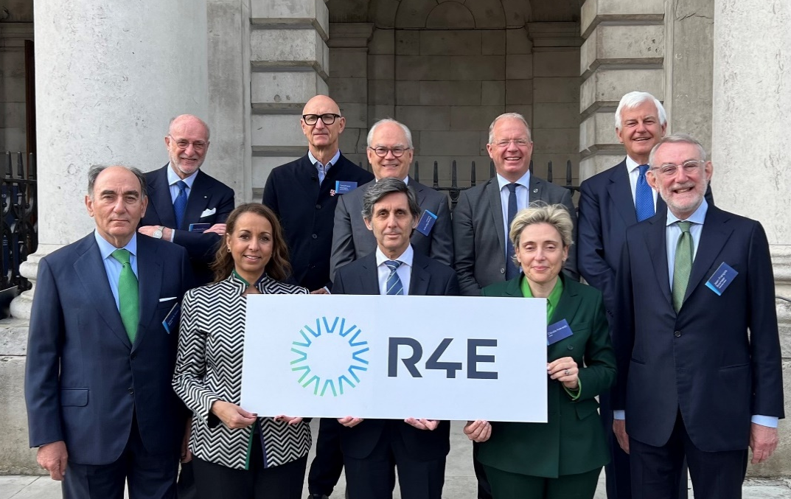
************

(Atrás Esq-Dir): Gianfelice Rocca (Techint Group of Companies) Timotheus Höttges (Deutsche Telekom), Michel Demaré (AstraZeneca), Martin Lundstedt (Volvo Group), Alessandro Profumo (formerly of Leonardo).
(À frente Esq-Dir): Ignacio Galán (Iberdrola), Dr Ilham Kadri (Solvay), José-María Álvarez-Pallette (Telefónica), Claudia Azevedo (Sonae), Jean-François van Boxmeer (Vodafone and ERT Chair).
Nota aos editores:
Os comentários de José María Alvarez-Pallete sobre requalificação no Fórum Económico Mundial de Davos podem ser vistos aqui.
Uma lista completa dos membros da ERT pode ser consultada aqui.
Sobre a European Round Table for Industry (ERT)
A European Round Table for Industry (ERT) é um fórum que reúne cerca de 60 Chief Executives e Chairs de empresas multinacionais líderes de origem europeia, abrangendo um vasto leque de setores industriais e tecnológicos. A ERT esforça-se por uma Europa forte, aberta e competitiva, com a UE e o seu Mercado Único como impulsionador do crescimento inclusivo e da prosperidade sustentável. As empresas dos membros da ERT têm receitas combinadas superiores a 2 triliões de euros, proporcionando empregos diretos a cerca de 5 milhões de pessoas em todo o mundo – das quais metade na Europa – e sustentando milhões de empregos indiretos. Em conjunto investem mais de 60 mil milhões de euros anualmente em Investigação & Desenvolvimento, principalmente na Europa.
www.ert.eu

